ปัจจัยที่ส่งผลกระทบต่อการเรียนการสอนออนไลน์ แบบบล๊อกคอร์ส

ธงชาติ พิกุลทอง , ชมพูนุท ถาวรพรม
คณะครุศาสตร์อุตสาหกรรม มหาวิทยาลัยเทคโนโลยีราชมงคลธัญบุรี
E-mail: tongchart@rmutt.ac.th

บทคัดย่อ
บทความนี้มีจุดมุ่งหมายเพื่อหาปัจจัยที่กระทบต่อการเรียนการสอนออนไลน์ แบบบล๊อกคอร์ส เพื่อใช้เป็นแนวทางในการจัดการเรียนการสอน ให้เป็นไปอย่างสมบูรณ์ที่สุด ตามนโยบายการศึกษา Thailand 4.0 ซึ่งประกอบด้วยทักษะการเรียนรู้ของผู้เรียนในศตวรรษที่ 21 ในสถานการณ์การแพร่ระบาดของเชื้อไวรัสโคโรนา (โควิด-19) ทำให้เกิดการดิสรัปชั่นของการเรียนการสอนแบบเดิม ไปสู่รูปแบบใหม่ให้รวดเร็วยิ่งขึ้น ทำให้เกิดการเรียนการสอนที่มีความหลากหลาย รวมทั้งรูปแบบบล๊อกคอร์ส โดยการเรียนการสอนออนไลน์แบบบล็อกคอร์สนั้น มีปัจจัยต่างๆ ที่ตัวแปรในแต่ละด้าน ที่อาจเป็นผลของส่วนที่เป็นข้อด้อยในการเรียนการสอนแบบนี้ คือ 1) ผู้เรียนปรับตัวและยอมรับที่ต้องเรียนออนไลน์ 2) ผู้สอนคิดกิจกรรมต่าง ๆ และมีปฏิสัมพันธ์กับนักเรียนมากกว่าเดิม 3) ครอบครัวผู้เรียน มีการติดตามผลการเรียนของผู้เรียนเสมอ แต่ก็ส่งผลกระทบกับค่าใช้จ่ายที่เพิ่มขึ้นในครอบครัวของนักเรียนด้วย 4) บทเรียนนั้น นักเรียนเข้าใจการเรียนในการเรียนออนไลน์แบบบล๊อกคอร์ส ภาคปฏิบัติได้ดี 5) นักเรียนใช้เทคโนโลยีที่พร้อมเรียนออนไลน์ และเหมาะสำหรับสถานการณ์ 6) สถานที่เรียนออนไลน์ มีผลต่อการเรียน และสมาธิของผู้เรียนด้วย หากผู้สอนออกแบบกิจกรรมให้เหมาะสมกับผู้เรียนในภาคปฏิบัติให้ดี และผู้เรียนพร้อมเรียนรู้เทคโนโลยีที่ใช้ในการเรียนออนไลน์ได้ดี ทำให้มีความเหมาะกับการเรียนออนไลน์ แบบบล๊อกคอร์ส โดยเฉพาะในสถานการณ์ โควิด-19 ทำให้ผู้ปกครองติดตามผลการเรียนได้อย่างใกล้ชิดอีกด้วย หากแต่ควรพัฒนาต่อยอด เพื่อลดจุดด้อยชองรูปแบบการเรียนรู้ของการเรียนการสอนออนไลน์ แบบบล๊อกคอร์สให้สมบูรณ์

คำสำคัญ: .การเรียนการสอนออนไลน์, การเรียนการสอนแบบบล๊อกคอร์ส, การเรียนรู้ในศตวรรษที่ 21

Factors that affect for Block course Online Education.

Tongchart Pikoolthong , Chompunuth Thavornprom
Faculty of Technical Education Rajamangala University of Technology Thanyaburi
E-mail: tongchart@rmutt.ac.th

ABSTRACT

This article aims to identify factors affecting online teaching and learning. Block course to be used as a guideline for teaching and learning management to be as complete as possible According to the education policy Thailand 4.0, which consists of learning skills of 21st century learners in the situation of the corona virus (Covid-19) epidemic causing disruption of traditional teaching and learning. to a new format faster. causing a variety of teaching and learning including block courses by teaching online as a blog course. There are various factors at the variables on each side Some of the possible disadvantages of this type of teaching are 1) learners adapt and accept online learning 2) teachers think about different activities and interact with students more 3) family of learners There is always a follow-up on the students' academic performance. But it also affects the rising expenses in students' families. 4) Lessons that students understand learning in online learning blog courses. Good practice 5) Students use technology that is ready to learn online. and suitable for the situation 6) online learning locations affects learning and concentration of students If teachers design activities to suit the learners in practice well. and learners are ready to learn the technology used in online learning well making it suitable for online learning Block Course Especially in the situation of COVID-19, parents can closely monitor the results of their studies as well. but should be further developed to reduce the disadvantages of learning styles of online teaching Complete block course.

บทนำ
การศึกษาในยุคไทยแลนด์ 4.0 การเรียนการสอนแบบออนไซต์ การเรียนการสอนแบบออนไลน์ การศึกษาแบบบล็อกคอร์ส ดิสรัพชั่นทางการศึกษา คำตางๆ ข้างต้นเหล่านี้เป็นคำที่ได้ยินมาตลอดทั้งก่อนและหลังสถานการณ์โรคระบาดไวรัสโคโรนา (โควิด-19) ซึ่งนั่นเป็นการเปลี่ยนแปลงการศึกษาไทย แบบที่เร่งรัดให้ทุกคำข้างต้นนั้น ถูกเร่งรัดให้เกิดขึ้นได้เร็วกว่าที่ควรเป็นทั้งในประเทศไทย และสังคมโลก ซึ่งการเปลี่ยนแปลงดังกล่าวนั้น ทำให้เกิดการขับเคลื่อนและพัฒนาการศึกษาด้วยเทคโนโลยีสารสนเทศและการสื่อสารที่ทันสมัย หากแต่ภาวะของโรคอุบัติใหม่นั้น ทำให้การเรียนการสอนแบบออนไลน์เปลี่ยนไปในรูปแบบปัจจุบันทันด่วน โดยที่เริ่มต้นมาราวสองปี แบบเดียวกับการรักษาโรคอุบัติใหม่ กล่าวคือ ต้องหาทางแก้ไขปัญหาที่ดีที่สุด แต่ก็ยังสรุปได้ยากว่าวิธีที่ดีที่สุดที่ทุกคนต่างอยากได้นั้น ยังต้องรอคอยการศึกษาและวิจัย เช่นเดียวกันกับสิ่งที่เกิดขึ้นกับด้านการศึกษา
การเรียนการสอนในแบบออนไลน์ ที่เข้ามาเปลี่ยนบทบาทของผู้เรียน ผู้สอน ผู้ปกครองนั้น ยังคงต้องวิจัยเพื่อการศึกษาเพิ่มเติม เพื่อเป็นเครื่องมือในการพัฒนาทรัพยากรมนุษย์ของประเทศให้มีความรู้ ทักษะวิชาชีพ มีความคิดสร้างสรรค์ในการสรรค์สร้างนวัตกรรมต่าง ๆ ที่สามารถนำมาประกอบอาชีพได้นั้น จากแนวนโยบายของรัฐบาลในประเด็นเรื่องของการศึกษา 4.0 ที่เน้นเรื่องการผลิตทรัพยากรมนุษย์ ที่มีความรู้ ทักษะ ความคิดสร้างสรรค์ ในการพัฒนานวัตกรรม เพื่อนำาไปสู่การผลิตสินค้าและบริการที่มีมูลค่า โดยผู้ผลิตสามารถผลิตและจำาหน่ายได้ด้วยตัวเองนั้น เป็นหน้าที่อันสำคัญของกระทรวงศึกษาธิการ ในการกำาหนดนโยบายที่สำาคัญในการพัฒนาคนให้สอดคล้องกับนโยบายของรัฐบาล ที่เน้นพัฒนาทรัพยากรมนุษย์ เพื่อเป็นจักรกลที่สำคัญในการพัฒนาประเทศชาติ ให้มีความมั่นคง มั่งคั่ง และยั่งยืน โดยพัฒนาที่รากแก้วประชาชนของประเทศ ซึ่งเป็นการพัฒนาจากด้านในของประเทศให้มีความเข้มแข็งเพียงพอที่จะคิดสร้างสรรค์ นวัตกรรมใหม่ ออกมาอย่างมีประสิทธิภาพและมีมูลค่าสูง เพื่อทำาให้ประเทศไทยมีระบบเศรษฐกิจที่ทำารายได้ให้กับประเทศส่วนใหญ่ สอดคล้องกับนโยบายที่ต้องการปรับเปลี่ยน โมเดลเศรษฐกิจของประเทศใหม่ จากทำมากได้น้อย มาเป็นทำาน้อยได้มาก เน้นขับเคลื่อนประเทศด้วยคิดค้นนวัตกรรม และเทคโนโลยี การปรับเปลี่ยนของเทคโนโลยีในปัจจุบัน เป็นไปอย่างรวดเร็วสำาหรับการเรียนรู้ในการพัฒนาเทคโนโลยี และนวัตกรรมจะเกิดขึ้นได้นั้น ต้องมีทักษะของการเรียนรู้ตลอดชีวิต นั่นคือ ทักษะการใช้และประยุกต์ใช้เทคโนโลยีสารสนเทศ และการติดต่อสื่อสาร ในด้านต่าง ๆ ด้วยเทคโนโลยีอินเทอร์เน็ต เนื่องจากการเปลี่ยนแปลงของเทคโนโลยี สังคมและการใช้ชีวิตของมนุษย์ องค์ความรู้ต่าง ๆ ถูกจัดเก็บในรูปของดิจิทัลคอนเทนต์ การเข้าถึงข้อมูลองค์ความรู้ต่าง ๆ เป็นไปได้อย่างง่ายดาย การเรียนรู้จึงทำาได้ไม่ยาก ทั้งการเรียนรู้ ในด้านความรู้ ทักษะปฏิบัติ ส่วนอีกประการหนึ่งที่ไม่สามารถเรียนรู้ได้เอง คือ จิตสำนึก การปลูกฝังคุณธรรม จริยธรรม ซึ่งยังคงต้องใช้ครู อาจารย์มาช่วยในการกล่อมเกลาเพื่อให้ ได้ทรัพยากรมนุษย์ที่มีความรู้ ความสามารถ และคุณธรรมจริยธรรม เป็นมนุษย์ที่ประเสริฐ มีวิจารณญาณในการใช้ชีวิต บนรากฐานของความเข้มแข็ง และคุณงามความดีที่จะบังเกิดกับตัวผู้เรียน การเปลี่ยนแปลงของการศึกษารูปแบบ แนวคิด กระบวนการ สื่อเทคโนโลยีต่าง ๆ มีบทบาทสำาคัญมากในการจัดการศึกษาในปัจจุบัน ^{[1 ]}
ความรู้ในวิชาแกน เนื้อหาประเด็นที่สําคัญสําหรับศตวรรษที่ 21 และ ทักษะที่จําเป็นสําหรับศตวรรษ ที่ 21 มีรายละเอียด ดังต่อไปนี้ ^{[2]}
1. ความรู้ในวิชาแกนและเนื้อหาประเด็นที่สําคัญสําหรับศตวรรษที่ 21 ประกอบด้วย ความรู้ในวิชาแกน ได้แก่ ภาษาแม่และภาษาโลก คณิตศาสตร์เศรษฐศาสตร์ วิทยาศาสตร์ ศิลปะ ภูมิศาสตร์ประวัติศาสตร์ หน้าที่พลเมืองและการปกครอง เนื้อหาประเด็นที่สําคัญสําหรับศตวรรษที่ 21 ที่ ส่งผลต่อความสําเร็จและมีความสําคัญในที่ทํางานและชุมชน ได้แก่ ความรู้เกี่ยวกับโลก (Global Awareness) ความรู้เกี่ยวกับการเงิน เศรษฐศาสตร์ธุรกิจ และการเป็นผู้ประกอบการ (Financial, Economics, Business and Entrepreneurial Literacy) ความรู้ด้านการเป็นพลเมืองที่ดี (Civil Literacy) ความรู้ด้านสุขภาพ (Health Literacy) ความรู้ด้านสิ่งแวดล้อม (Environmental Literacy)
2. ทักษะที่จําเป็นสําหรับศตวรรษที่ 21 ประกอบด้วยทักษะที่สําคัญ 3 ประการดังนี้ 2.1 ทักษะชีวิตและการทํางาน (Life and Career Skills) ในการดํารงชีวิตและในการ ทํางานนั้นไม่เพียงต้องการ คนที่มีความรู้ความสามารถในเนื้อหาความรู้หรือทักษะการคิดเท่านั้น หากแต่ยัง ต้องการผู้ที่สามารถทํางานในบริบทที่มีความซับซ้อนมากขึ้นอีกด้วยทักษะที่จําเป็น ได้แก่ ความยืดหยุ่นและความสามารถในการปรับตัว (Flexibility and Adaptability) ความคิดริเริ่มและการชี้นําตนเอง (Initiative and Self Direction) ทักษะทางสังคมและการเรียนรู้ข้ามวัฒนธรรม (Social and Cross-cultural Skills) การเพิ่มผลผลิตและความรู้รับผิด (Productivity and Accountability) ความเป็นผู้นําและความรับผิดชอบ (Leadership and Responsibility) 2.2 ทักษะด้านสารสนเทศ สื่อ และเทคโนโลยี (Information, Media and Technology Skills) ซึ่งในศตวรรษที่ 21 นี้นับได้ว่ามีความเจริญก้าวหน้าทางเทคโนโลยีมาก ดังนั้นผู้เรียนจึงควรมีทักษะ ดังต่อไปนี้คือ การรู้เท่าทันสารสนเทศ (Information Literacy) การรู้เท่าทันสื่อ (Media Literacy) การรู้เท่าทันเทคโนโลยีสารสนเทศ (ICT (Information, Communications & Technology) Literacy) 2.3 ทักษะการเรียนรู้และนวัตกรรม (Learning and Innovation Skills) ได้แก่ความคิด สร้างสรรค์และนวัตกรรม (Creativity and Innovation) ซึ่งครอบคลุมไปถึง การคิดแบบสร้างสรรค์ การทํางานอย่าสร้างสรรค์ร่วมกับผู้อื่น และการนําความคิด นั้นไปใช้อย่างสร้างสรรค์ การคิดเชิงวิพากษ์และการแก้ปัญหา (Critical Thinking and Problem Solving) หมายความรวมถึงการ คิดอย่างมีเหตุผล การคิดเชิงระบบ การคิดตัดสินใจและการ คิด แก้ปัญหา การสื่อสารและการร่วมมือ (Communication and Collaboration) ซึ่งเน้นการสื่อสาร โดยใช้สื่อรูปแบบ ต่างๆ ที่มีประสิทธิภาพ ชัดเจน และการทํางานร่วมกับผู้อื่น อย่างมี ประสิทธิภาพ กรอบแนวคิดเชิงมโนทัศน์สําหรับทักษะแห่งศตวรรษที่ 21 เป็นที่ยอมรับในการสร้างทักษะการเรียนรู้ ในศตวรรษที่ 21 (Model of 21st Century Outcomes and Support Systems) ซึ่งเป็นที่ยอมรับอย่าง กว้างขวางเนื่องด้วยเป็นกรอบแนวคิดที่เน้นผลลัพธ์ที่เกิดกับผู้เรียน (Student Outcomes) ทั้งในด้านความรู้ สาระวิชาหลัก (Core Subjects) และทักษะแห่งศตวรรษที่ 21 ที่จะช่วยผู้เรียนได้เตรียมความพร้อมใน หลากหลายด้าน รวมทั้งระบบสนับสนุนการเรียนรู้ได้แก่ มาตรฐานและการประเมิน หลักสูตรและการเรียน การสอน การพัฒนาครูสภาพแวดล้อมที่เหมาะสมต่อการเรียนในศตวรรษที่ 21 ทําให้ทราบถึงองค์ประกอบ ของลักษณะการเรียนรู้ของเด็กยุคใหม่ในศตวรรษที่ 21 ที่เป็นปัจจัยสนับสนุนที่จะทําให้เกิดการเรียนรู้ดังกล่าว ทักษะแห่งศตวรรษที่ 21จะช่วยเตรียมความพร้อมให้นักเรียนรู้จักคิด เรียนรู้ทํางาน แก้ปัญหา สื่อสาร และ ร่วมมือทํางานได้อย่างมีประสิทธิผลไปตลอดชีวิต

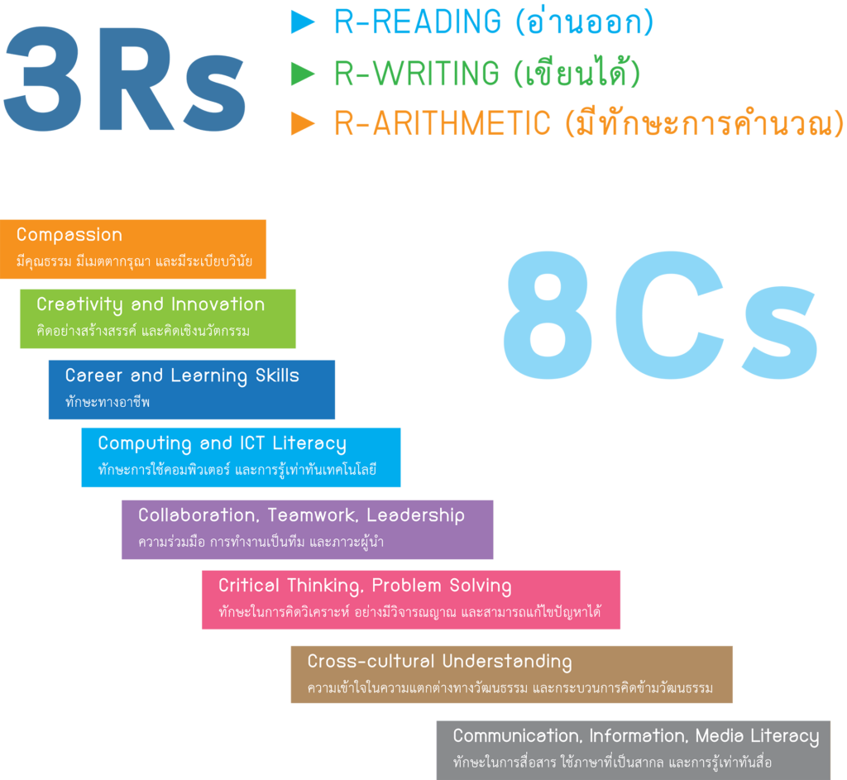

ภาพที่ 1 ทักษะการเรียนรู้ในศตวรรษที่ 21
จากนโยบายการศึกษา 4.0 ส่งผลให้เกิดนโยบายจาก รัฐมนตรีว่าการกระทรวงศึกษาธิการ ให้สำนักงานคณะกรรมการการอาชีวศึกษา ^{[3]} (สอศ.) ทบทวน ปรับปรุง หลักสูตร และการจัดการเรียนการสอนในระดับอาชีวศึกษา ให้มีความทันสมัย รับการเปลี่ยนแปลงกับโลกอาชีพ ตั้งเป้าหมายเริ่มใช้ในปีการศึกษา 2565 นั้น สำนักงานอาชีวศึกษา ได้วางแนวทางการปรับปรุงพัฒนาหลักสูตรและการจัดการเรียนรู้อาชีวศึกษาแนวใหม่ เพื่อให้สอดคล้องและสามารถดำเนินการได้ในช่วงระยะเวลาการแพร่ระบาดของโรคโควิด 19 โดยจะนำไปใช้ทั้งในระดับประกาศนียบัตรวิชาชีพ (ปวช.) ประกาศนียบัตรวิชาชีพชั้นสูง (ปวส.) การจัดการศึกษาในระบบ นอกระบบ และระบบทวิภาคี ซึ่งจะปรับหลักสูตรให้มีความยืดหยุ่น และเชื่อมโยงการสำเร็จการศึกษา และการมีงานทำ โดยปรับลดรายวิชาสามัญ เพิ่มรายวิชาชีพที่สร้างสมรรถนะให้แก่ผู้เรียน และบูรณาการวิชาสามัญและวิชาชีพในชุดวิชาเดียวกัน ที่เรียกว่าการจัดหลักสูตรแบบโมดูล (Modular System) เพื่อส่งเสริมผู้เรียนในด้านสมรรถนะของงานอาชีพ และจัดการเรียนรู้แบบสะสมหน่วยการเรียนรู้ หรือเรียกว่าธนาคารหน่วยกิต หรือเครดิตแบงก์ (Credit Bank) ที่จะเป็นการเพิ่มโอกาสการเรียนรู้ โดยกำหนดรูปแบบการจัดการศึกษาที่ยืดหยุ่นตามความต้องการของผู้เรียน สามารถสะสมผลการเรียนรู้ในแต่ละวิชา แต่ละทักษะ องค์ความรู้ที่ต้องการ และนำมาสะสมไว้เพื่อการศึกษาต่อในระดับต่าง ๆ พร้อมทั้งส่งเสริมจัดการเรียนรู้แบบต่อเนื่อง (Block Course) และพัฒนาหลักสูตรเพื่อรองรับให้กับกลุ่มผู้ที่สำเร็จการศึกษาและยังไม่มีงานทำ กลุ่มผู้เรียนที่ตกหล่นจากระบบการศึกษา และคนวัยทำงาน หรือผู้ที่ต้องการ Up-Skill, Re-Skill รวมถึงการเรียนรู้ในห้องเรียน และการเรียนรู้แบบออนไลน์ เพื่อตอบโจทย์การเรียนรู้ของคนรุ่นใหม่ ให้สอดคล้องกับสถานะการณ์ทางเศรษฐกิจที่มีการเปลี่ยนแปลงที่รวดเร็ว มีความซับซ้อน โดยการเพิ่มทักษะใหม่ที่จำเป็น และการทบทวนทักษะความชำนาญ ให้มีมิติในห่วงโซ่คุณค่าของสาขาอาชีพ ทั้งด้านตำแหน่งงาน งานวิกฤติ สมรรถนะกำลังคนและความสามารถทางด้านเทคโนโลยี ฯลฯ เพื่อเพิ่มขีดความสามารถในการแข่งขันของประเทศ^{[4]}
สำหรับพระราชบัญญัติการศึกษาแห่งชาติ กล่าวว่า การศึกษาไม่ว่าจะรูปแบบใดก็ตามล้วนแต่มีความสำคัญต่อการพัฒนาทรัพยากรมนุษย์ทั้งในระดับวัยเรียนและวัยทำงานทั้งสิ้น ^{[5]} การจัดการศึกษาต้องยึดหลักว่าผู้เรียนทุกคนมีความสามารถเรียนรู้และพัฒนาตนเองได้ และถือว่าผู้เรียนมีความสำาคัญที่สุด กระบวนการจัดการศึกษาต้องส่งเสริมให้ผู้เรียนสามารถพัฒนาตามธรรมชาติและเต็มตามศักยภาพ การจัดกระบวนการเรียนรู้ ให้สถานศึกษาและหน่วยงานที่เกี่ยวข้อง
ดำาเนินการ จัดเนื้อหาสาระ และกิจกรรมให้สอดคล้องกับความสนใจและความถนัดของผู้เรียน โดยคำนึงถึงความแตกต่างระหว่างบุคคล ฝึกทักษะ กระบวนการคิด การจัดการ การเผชิญสถานการณ์ และการประยุกต์ความรู้มาใช้เพื่อป้องกันและแก้ไขปัญหา จัดกิจกรรมให้ผู้เรียนได้เรียนรู้จากประสบการณ์จริง ฝึกการปฏิบัติให้ทำได้คิดเป็น ทำเป็น รักการอ่านและเกิดการใฝ่รู้อย่างต่อเนื่อง ให้จัดการเรียนรู้โดยผสมผสาน สาระความรู้ด้านต่าง ๆอย่างได้สัดส่วนสมดุลกัน รวมทั้งปลูกฝังคุณธรรม ค่านิยมที่ดีงามและคุณลักษณะอันพึงประสงค์ไว้ในทุกวิชา โดยเป็นการนำบล็อกคอร์ส มาแก้ปัญหาการเรียนการสอนแบบออนไลน์ ในภาคปฎิบัติให้มีประสิทธิภาพสูงสุด โดยศึกษาจากปัจจัยที่มีผลกระทบในแต่ละด้าน ได้แก่ 1) ปัจจัยด้านผู้เรียน 2) ปัจจัยด้านผู้สอน 3) ปัจจัยด้านครอบครัว 4) ปัจจัยด้านบทเรียน 5) ปัจจัยด้านเทคโนโลยี 6) ปัจจัยด้านสภาพแวดล้อม

สถานการณ์การแพร่ระบาดของเชื้อไวรัสโคโรนา (Coronavirus Disease :2019 (COVID-19) กับการศึกษาไทย
ในปีการศึกษา 2563 เกิดสถานการณ์การแพร่ระบาดของเชื้อไวรัสโคโรนา (Coronavirus Disease :2019 (COVID-19)) ^{[6]} จึงได้เกิดแนวปฏิบัติหรือแนวทางใหม่ที่ไม่เคยปรากฏมาก่อน เนื่องจากสถานศึกษาไม่สามารถจัดการเรียนการสอนตามปกติในรูปแบบเดิม ทำให้เกิด ความปกติใหม่ หรือ New Normal ทางการศึกษาอย่างหลีกเลี่ยงมิได้ จากการสำรวจความคิดเห็นของผู้บริหาร อาจารย์ผู้สอนของวิทยาลัย เกี่ยวกับการจัดการเรียนรู้ในช่วงสถานการณ์การแพร่ระบาดของเชื้อไวรัสโคโรนา ผลจากการสำรวจทำให้เกิดการจัดการเรียนรู้มีการเปลี่ยนแปลงชนิดที่เรียกว่า ความปกติใหม่ ทางการศึกษาของวิทยาลัย เพื่อให้สถานศึกษาใช้เป็นแนวทางการจัดการเรียนการสอนในอนาคตต่อไป รูปแบบการจัดการเรียนการสอนที่วิทยาลัยเลือกใช้ได้แก่ รูปแบบการจัดการเรียนการสอนแบบบล็อกคอร์ส โดยการจัดตารางเรียนเป็นแบบบล็อกคอร์สนั้น จะแบ่งนักศึกษาออกเป็นสองกลุ่ม ตัวอย่างเช่น หาก 1 ห้องเรียน มีนักศึกษา 40 คน แบ่งออกเป็น 2 กลุ่ม ๆ ละ 20 คน แล้วสลับกันเรียนระหว่าง On-Site กับ On-Air หรือ Online หรืออื่น ๆ ซึ่งรูปแบบการจัดตารางเรียนเป็นแบบบล็อกคอร์ส คือ การเรียนต่อเนื่องจนครบตามค่าหน่วยกิตของวิชานั้น ๆ และทำาการสอบ หลังจากสอบเสร็จถึงจะเริ่มต้นเรียน
วิชาใหม่ หรือบล็อกต่อไปจนครบทุกรายวิชาตามหลักสูตร

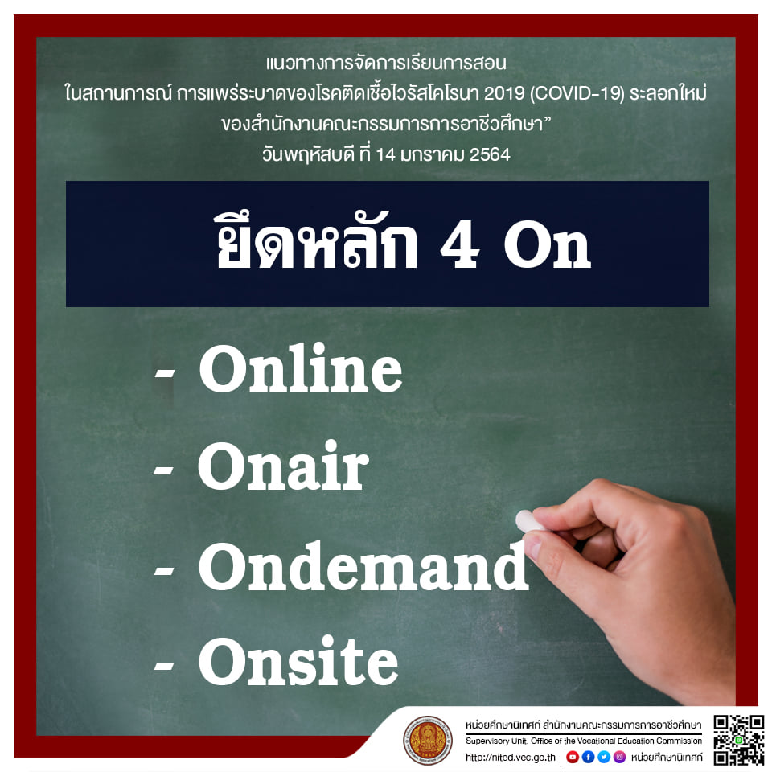
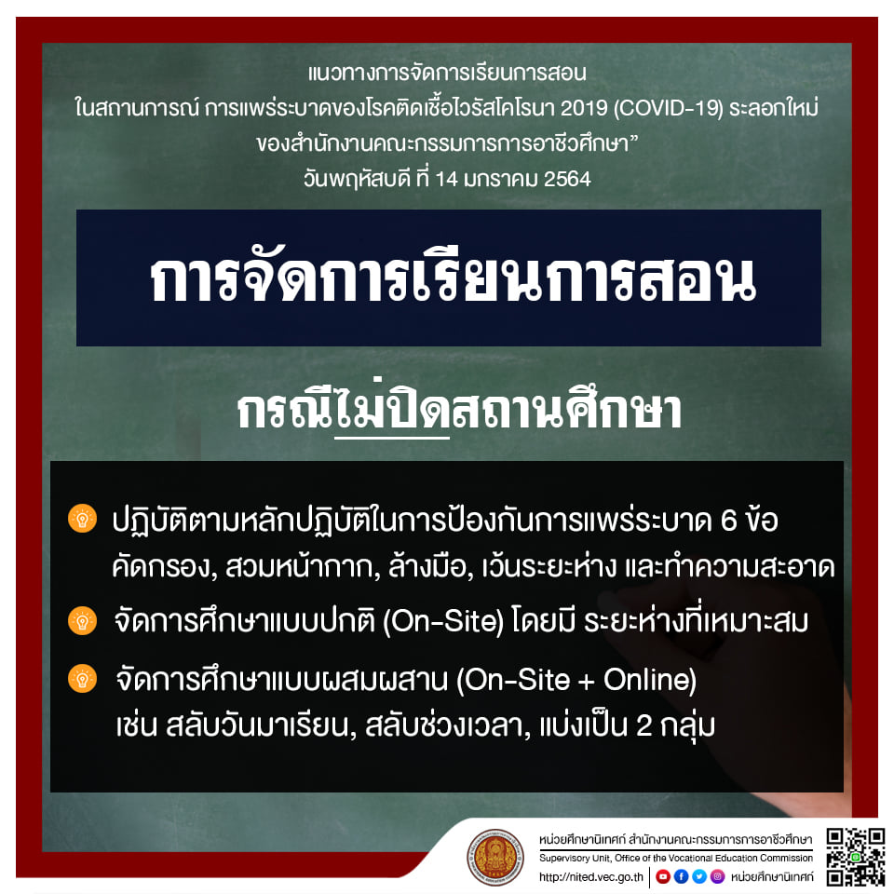

ภาพที่ 2 ประกาศจากทางสำนักงานอาชีวศึกษา เรื่องกรณีการจัดรูปแบบการเรียนการสอน
ในช่วงสถานการณ์โรคระบาด ไวรัสโคโรนา โควิด-19

การเรียนรู้ของนักเรียนนักศึกษาในวันที่มาสถานศึกษา
ต้องเข้าเรียนตามเวลา (ตารางเรียนที่วิทยาลัยกำหนด) วันที่นักเรียนนักศึกษาไม่มาสถานศึกษาให้เรียนด้วยระบบ
การสอนแบบ Online การศึกษาจากแบบเรียน ใบความรู้ หรือการทำาใบกิจกรรม ใบงาน และการบ้านที่อาจารย์
มอบหมาย การสอนของอาจารย์ในวันที่นักเรียนนักศึกษามาสถานศึกษาสอนนักเรียนนักศึกษาตามปกติ ตามตารางสอน
ที่สถานศึกษากำหนด ในวันที่นักเรียนนักศึกษาไม่มาสถานศึกษาอาจารย์ต้องประสานกับนักศึกษาและ
ผู้ปกครองเพื่อติดตามการเรียนด้วยระบบการสอน Online การศึกษาจากแบบเรียน ใบความรู้ หรือการทำา
ใบกิจกรรม ใบงาน และการบ้านที่อาจารย์ได้มอบหมายการจัดการเรียนรู้ของสถานศึกษา โดย1) จัดการเรียนรู้ตามระยะเวลา
ที่กำหนดไว้ครบถ้วนตามหลักสูตร 2) อาจารย์จะดำเนินการจัดการเรียนการสอนนักเรียนนักศึกษาด้วยระบบการจัดการ Social Distancing ซึ่งยังสามารถพบกับนักเรียนนักศึกษาได้ทุกคน ทั้ง Face to Face และผ่านช่องทางอื่น ๆ
3) จัดการเรียนรู้ทั้งรูปแบบการเรียนจากตำราเรียน เรียนในห้องเรียน การสอนออนไลน์ สื่อออนไลน์ ทีวีดิจิทัล
และช่องทางอื่น ๆ ที่สถานศึกษาจัดเตรียม ในกรณีข้อจำากัดด้านความเหลื่อมล้ำที่นักเรียน
นักศึกษาขาดแคลนเครื่องมือเข้าถึงการเรียนรู้ วิทยาลัยได้จัดเตรียมพื้นที่และเครื่องมืออุปกรณ์ในสถานศึกษา
สำหรับนักเรียนนักศึกษากลุ่มนี้เข้าถึงการเรียนการสอนในรูปแบบที่สถานศึกษากำหนด การเรียนรู้ในเวลา
ของสถานการณ์ควบคุมมีการเตรียมสื่อการเรียนรู้จากหลายแหล่งที่นักเรียนนักศึกษาสามารถเข้าถึงได้มากกว่า
สถานการณ์ปกติที่ผ่านมา 4) การวัดและประเมินผลการเรียนรู้เป็นไปตามรูปแบบการประเมินผลตามสภาพจริง
จากสถานการณ์ดังกล่าวจึงสนใจศึกษาปัจจัยที่ส่งผลกระทบของการเรียนการสอนออนไลน์แบบบล็อกคอร์ส ควบคู่กับชีวิตแบบปกติใหม่ทางการศึกษา เพื่อให้สถานศึกษาใช้เป็นแนวทางการจัดการเรียนการสอนในอนาคตต่อไป

การศึกษาในยุคดิสรัปทีพ เทคโนโลยี (Disruptive Technology)
การศึกษาในยุคดิสรัปทีพ เทคโนโลยี (Disruptive Technology) นั้น ^{[7]} ทำให้การเรียนการสอน สอดคล้องกับปรัชญาการศึกษาที่มีมาแต่อดีตและพัฒนาการจัดการเรียนการสอนเปลี่ยนแปลง ไปตามยุคสมัยตามปรกกฎการณ์ใหม่เป็นการเรียนการสอนแบบออนไลน์ พัฒนาการเรียนรู้ของ ผู้เรียนและผู้สอนสามารถตอบสนองผู้เรียน สังคม และประเทศชาติที่ก้าวทันเทคโนโลยีการศึกษา จริงหรือไม่และมุมกลับยุคดิสรัปทีพ เทคโนโลยี สร้างการเปลี่ยนแปลงและพัฒนาระบบ การศึกษาที่ส่งผลทำให้การศึกษาปรับตัวแบบก้าวกระโดดให้ทันกับเทคโนโลยีและถือเป็นบททดสอบขั้นพื้นฐานครั้งแรก ในการจัดการเรียนการสอนที่ต้องปรับเปลี่ยนวิธีคิดใหม่มากกว่าการค้นหาวิธีการให้สอดคล้องกับการศึกษาโลก โดยการศึกษาแบบดิสรัปชัน เป็นความเปลี่ยนแปลงอย่างพลิกผันจากการศึกษาระบบการเรียนการสอนเดิมที่นักเรียนจะต้องนั่งเรียนในชั้นเรียนถูกเทคโนโลยีเข้ามาแทนที่โดยนักเรียนนั่งเรียนอยู่บ้านผ่านห้องเรียนเสมือนจริง ครูผู้สอนเดิมสอนผ่านสื่อพื้นฐานถูกเทคโนโลยีเข้ามาแทนที่โดยสอนผ่าน แอพพลิเคชั่นหรือ Social Media จึงกลายเป็นสิ่งใหม่ในทันทีดังนั้น จึงให้เห็นว่าการศึกษาสามารถ อธิบายสภาพการณ์ที่อยู่ในรูปแบบเชิงปรัชญาการศึกษาและทฤษฎีการเรียนรู้ตั้งอยู่บนพื้นฐานเป็นแรงขับให้การศึกษา พัฒนาไปตามยุคสมัย โดยอาศัยการวิเคราะห์ วิจารณ์จากความคิดเห็นของบุคคลที่เกี่ยวข้องการพัฒนาการศึกษา เพื่อกำหนดเป็นแนวปฏิบัติกับระบบการศึกษาให้เกิดพัฒนาอย่างต่อเนื่อง โดยนำทฤษฎีการศึกษา (Eclecticism) มาผสมผสานกันในการจัดการเรียนการสอน โดยเลือกหลักการที่ดี โดยไม่ขัดแย้งกันมาใช้เป็นแนวทางการเรียนรู้เพื่อให้ได้แนวทางการเรียนรู้ที่ดีที่สุด จุดเริ่มต้นการพัฒนาการเรียนการสอนตามแนวปรัชญาการศึกษาด้วยคำถามที่ว่า ผู้เรียน ต้องการเรียนอะไร จากนั้นครูผู้สอนจึงจัดการเรียนการสอนโดยเลือกเนื้อหาและประสบการณ์ที่เหมาะสม

แนวทางการจัดการเรียนการสอน หลักสูตร ประกาศนียบัตรวิชาชีพ. และ ประกาศนียบัตรวิชาชีพชั้นสูง แบบต่อเนื่อง (Block Course Learning)
จากแนวคิดทฤษฎีการเรียนรู้ของไทเลอร์ ^{[8]} (Ralph Tyler) ต้องเปิดโอกาสให้ผู้เรียนมีการฝึกทักษะในกิจกรรมและประสบการณ์บ่อยๆ และต่อเนื่องกัน เรียนรู้จากสิ่งท่ีมีความง่ายไปสู่สิ่งที่มีความยาก และการจัดประสบการณ์ที่ช่วยให้ผู้เรียนได้เพิ่มพูนความรู้ ความสามารถ ความคิดเห็นและได้แสดงพฤติกรรมที่สอดคล้องกัน และผลการวิจัยของ แม็กซ์เวลล์ มัลซ์ พบว่าการเปลี่ยนหรือสร้างนิสัยใหม่ ๆ จะต้องอาศัยการทำพฤติกรรมนั้นซ้ำๆ กันอย่างต่อเนื่องเป็นเวลา 3 สัปดาห์ ซ่ึงเป็นเหตุผลของการจัดการเรียนการสอนที่จะทำใหผู้เรียน สามารถจดจำความรู้และประสบการณ์อย่างยั่งยืนได้ จากการจัดการเรียนการสอนแต่ละรายวิชาแบบต่อเนื่องกันตั้งแต่เริ่มต้นรายวิชา จนสิ้นสุดและประเมินผลรายวิชานั้น หรือเรียกว่า การจัดการเรียนการสอนแบบบล๊อกคอร์ส (Block Course Learning) และการจัดฝึกอาชีพในรายวิชาต่างๆ แบบบล็อคคอร์ส (Block Course Training)
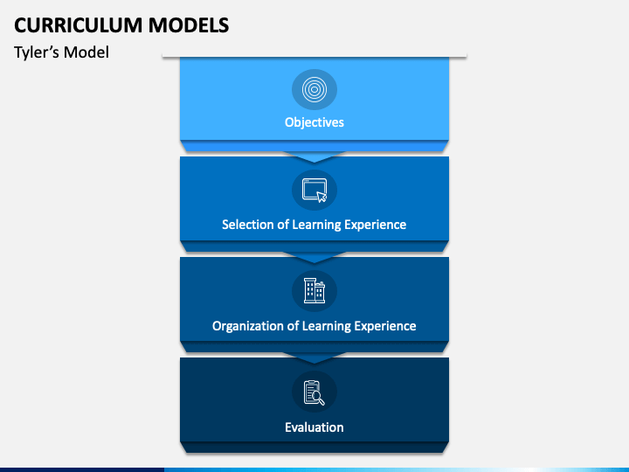

ภาพที่ 3 Ralph Tyler’s Model ในขั้นตอนของการจัดการประสบการณ์เรียนรู้ที่ต้องเปิดโอกาสให้มีการฝึกทักษะในกิจกรรมและประสบการณ์บ่อยๆ โดยมึความต่อเนื่องกัน
แนวคิดเกี่ยวกับแผนการเรียนแบบบล๊อกคอร์ส
แนวคิดที่นำเสนอการเรียนแบบ block Scheduling ใน Wikipedia สรุปได้ดังนี้ ^{[9]}
1. รูปแบบของ block scheduling อย่างหนึ่งเรียกว่า การจัดตารางเรียนแบบ A/B block คือแทนที่มีการเรียน การสอนวันละ 2 ชั้นเรียนทุกวัน นักเรียนทุกคนจะเรียนเพียง 3 ชั้นเรียนในวันถัดไปโดยเริ่มเวลาเรียนเป็นสอง เท่าของวันแรกจะกระทั่งนักเรียนจะเรียนเพียง 4 ชั้นเรียนในแต่ละภาคการศึกษา เป็นการแบ่งประเภทของ เวลาเรียนเป็นวันแบบ A และวันแบบ B
2. ในบางระบบจะใชีการเรียนแบบปรกติส่วนหนึ่งเรียนแบบ block scheduling อีกส่วนหนึ่ง
3. ในส่วนที่มีการเรียนแบบ 4x4 block schedule เป็นการเรียน 4 วิชาในแต่ภาคการเรียนซึ่งปีหนึ่งมี 4 ภาคการเรียน
Block Course โดยความหมายที่ได้จากคำอธิบายของ Wikipedia ซึ่งใช้คำว่า Block Scheduling เป็น กระบวนการจัดตารางการเรียนการสอนทางวิชาการชนิดหนึ่งซึ่งนักศึกษาแต่ละคนจะใช้การเรียนรายวิชาจำนวนน้อยรายวิชา ในแต่ละวัน โดยส่วนใหญ่จะเริ่มใช้ในโรงเรียนมัธยม โดยใช้เวลาเรียนในแต่ละรายวิชาต่อเนื่องมากกว่าการจัดตารางเรียนใน ระบบการเรียนการสอนทั่ว ๆ ไป และในแต่ละรายวิชานั้นจะสอนต่อเนื่องเป็นเวลาหลายสัปดาห์จนกว่าจะมีการเรียนรายวิชา ใหม่ ทั้งนี้จะเป็นการนำเสนอประสบการณ์รายวิชาที่ค่อนข้างจะเข้มข้นกว่า การดำเนินการนี้เริ่มมีความนิยมในโรงงานมัธยม ของประเทศสหรัฐอเมริกามาอย่างแพร่หลายในช่วงปี 1990 เป็นระบบการเรียนการสอนที่ทดแทนระบบการจัดการเรียนเดิมที่ มีการเรียนแต่ละรายวิชาที่ 40-20 นาทีต่อเวลาเรียนแต่ละครั้งและมีการเปลี่ยนรายวิชาในช่วงเวลาเรียนต่อมา ระบบการเรียน แบบบล๊อกคอร์ส เป็นระบบที่ได้รับการพิสูจน์แล้วว่าเป็นระบบการศึกษาที่ได้ประโยชน์สูง โดยมีการใช้ กระบวน จัดการเรียนสอนแบบนี้สำหรับหลักสูตรวิศวกรรมศาสตรมหาบัณฑิตสาขาวิชาการจัดการงานวิศวกรรมมาเกือบสิบปีแล้ว โดยมีการประเมินจากนักศึกษาและคณาจารย์ในระยะแรกแล้วพบว่าเป็นระบบการเรียน การสอนที่ดีและเป็นที่น่าสนใจ
อย่างไรก็ตามตลอดระยะเวลาที่ผ่านมาในช่วงหลังนี้พบว่ามีการใช้ระบบการจัดการเรียนการสอนแบบบล๊อกคอร์ส ที่ไม่ถูกต้อง เช่น เรียน รวดเร็ว ไม่ครบถ้วนตามหลักสูตร และให้ผ่านง่ายโดยขาดคุณภาพการศึกษา ทำให้เกิดข้อสงสัยต่อระบบการเรียนสอนที่ใช้อยู่ในหลักสูตรดังกล่าว จุฑามาศ มาตุเวช (2560 :190) วิธีการจัดการเรียนการสอนแบบบล๊อกคอร์ส จะช่วยให้ผู้เรียนได้โฟกัสในรายวิชาวิชาที่เรียนอยู่อย่างเต็มที่มากขึ้น หากดูจากตารางสอนในปัจจุบัน พบว่า การเรียนการสอนจะมีทั้งหมด 4 - 5 วัน ต่อสัปดาห์ ในทั้ง 2 ภาคการศึกษา และด้วยการเรียนการสอนในระดับอาชีวศึกษาที่เน้นการทำงาน แบบ Project Base ทำให้นักศึกษาต้องแบกรับการทำงานในแต่ละวิชาค่อนข้างมาก หากมีการแบ่งการเรียนไปในแต่ละเทอมและจัดหมวดหมู่วิชาโดยยึดหลักการของการจัดการเรียนการสอนแบบบล๊อกคอร์ส มาใช้ ก็จะช่วยให้การเรียนการสอนประหยัดเวลา ลดการใช้ห้้องเรียนและลดการทำงานส่งในปริมาณมากของนักศึกษาลงได้ จึงได้เสนอแนะ แนวคิด และวิธีการจัดการเรียนการสอนแบบบล๊อกคอร์ส ดังนี้ 1) จัดหมวดหมู่ของวิชาท่ีมีรูปแบบการเรียนที่สอดคล้องไปแนวทางเดียวกันได้ 2) ใน 1 ปีการศึกษาจะมีทั้งหมด 2 ภาคการศึกษา และใน 1 ภาคการศึกษาอาจจะแบ่งเป็นครึ่งเทอมแรก (A) และ ครึ่งเทอมหลัง (B) เพื่อจัดการรายวิชาลงไปในแต่ละเทอมให้เหมาะสม 3) พิจารณาว่า ในแต่ละภาคการศึกษามีการจัดให้เรียนจำนวนกี่วิชา และเรียนกี่วันต่อสัปดาห์ โดยทั้งนี้ต้องคำนึงถึงหลักสูตร และรูปแบบของการเรียนแต่ละสาขาวิชาด้วย 4) นำวิชาที่มีแนวทางการเรียนสอดคล้องกันมาจัดแบ่งไว้ ในครึ่งเทอมแรกและครึ่งเทอมหลัง เมื่อวิชาถูกแบ่งไปเรียนในเทอมหลังแล้วนั้น การใช้ห้องเรียนทั้ง 5 วัน อาจลดลงเหลือเพียง 2-3 วันต่อสัปดาห์ ขึ้นอยู่กับจำนวนวิชาที่จัด

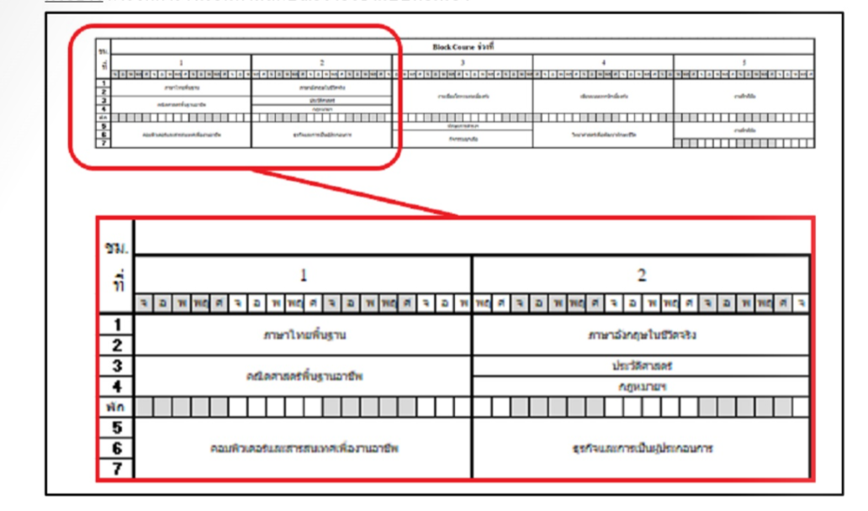

ภาพที่ 4 ตัวอย่างการจัดตารางเรียนตามลักษณะรายวิชาแบบต่อเนื่อง (Block Course)

การสอนแบบบล๊อกคอร์ส มีทั้งข้อดีและข้อเสีย ในส่วนของอาจารย์ผู้สอน และตัวนักศึกษา ^{[10]} เนื่องจากการสอนแบบบล๊อกคอร์สนี้ทางสถาบันได้จัดการสอนภายใต้โครงการพิเศษ โดยสอนให้กับนักศึกษาจากการรถไฟแห่งประเทศไทย โดยเป็นการสอนในระดับปริญญาตรี ได้ใช้ระยะเวลาเรียน น้อยกว่าการเรียนในภาคเรียนปกติหรือ ระบบทวิภาค โดยหลักสูตรที่เปิดสอนนี้ ใช้เวลา 2.5 ปีการศึกษา โดยปีการศึกษาท่ี 1-2 ศึกษาปีละ 3 ภาคเรียน ส่วนปีท่ี 3 ศึกษา 2 ภาคเรียน รวมทั้งสิ้น 8 ภาคเรียน โดยแต่ละรายวิชาเปิดสอนในวันเสาร์และวันอาทิตย์ ใช้เวลา 6 วัน รวม 45 ชั่วโมง และขออนุมัติเปิดสอนวิชาสหกิจศึกษา ในปีการศึกษาที่ 3 ภาคเรียนท่ี 2 โดยใช้ภาระงานของนักศึกษาท่ีปฏิบัติงานมาศึกษา และสามารถลงทะเบียนเรียนในรายวิชาอื่นๆ ซึ่งเป็นภาคการศึกษาสุดท้ายได้ด้วย
ผลสรุปจากการศึกษาดังกล่าว สรุปเป็นจุดเด่นและจุดด้อย คือ
1. จุดเด่น การเรียนแบบบล๊อกคอร์ส มีจุดเด่น ดังนี้
1.1 เนื้อหามีความสอดคล้อง ต่อเนื่อง เป็นวิชาเดียวกัน
1.2 ได้ความหลากหลายของผู้สอนเป็นทีม โดยจะมีมิติของเนื้อหากรณีศึกษา
1.3 มีการนำเสนอในส่วนท้ายๆ ของแต่ละวัน ทำให้มีโอกาสได้ทำงานร่วมกันเป็นทีม
1.4 สามารถร่วมกันจัดวิชาเรียนในวิชาเลือก
1.5 สามารถมีโอกาส มีช่วงเวลาที่หยุด หรือช่วงเวลาที่เรียน ทำให้ยืดหยุ่นในการวางแผนการทำงาน หรือการพักผ่อนได้
1.6 การวัดผลและเกรดไม่เคร่งเครียดมากนัก
1.7 มีความยืดหยุ่นในเนื้อหาการเรียนการสอนมากกว่า
1.8 เลือกเรียนในรายวิชาที่ต้องการศึกษาก่อนและหลังได้
2. จุดด้อย การเรียนแบบบล๊อกคอร์ส มีจุดด้อยดังนี้
2.1 การทบทวนเนื้อหาอาจจะดูแน่นไปในบางวิชา
2.2 การไม่เข้าใจเนื้อหาที่เรียน ทำให้การเรียนรู้เนื้อหาที่ต่อเนื่องอาจมีปัญหาในช่วงแรก
2.3 การประเมินผลบางส่วนโดยการเข้าเรียน ซึ่งจะมีปัญหาในกรณีขาดเรียน
2.4 ลำดับวิชาที่หลักสูตรจัดไว้อาจไม่สอดคล้องกัน

แนวทางการจัดการเรียนการสอนของหลักสูตร
การจัดการเรียนการสอนตามหลักสูตรประกาศนียบัตรวิชาชีพ (ปวช.) พุทธศักราช 2562 หลักสูตรประกาศนียบัตรวิชาชีพชั้นสูง (ปวส.) พุทธศักราช 2563 ^{[11]}
1. การจัดเวลาเรียน ในปีการศึกษาหนึ่งๆ ให้แบ่งภาคเรียนออกเป็ น 2 ภาคเรียนปกติหรือระบบทวิภาค ภาคเรียนละ 18 สัปดาห์ รวมเวลาการวัดผล
2. การเรียนในระบบชั้นเรียน ให้สถานศึกษาอาชีวศึกษาหรือสถาบันเปิดทำการสอนไม่น้อยกว่าสัปดาห์ละ 5 วัน วันละไม่เกิน 7 ชั่วโมง โดยกำหนดให้จัดการเรียนการสอนคาบละ 60 นาที
3. การคิดหน่วยกิต
3.1 รายวิชาทฤษฎีท่ีใช้เวลาในการบรรยายหรืออภิปราย 1 ชั่วโมงต่อสัปดาห์ หรือ 18 ชั่วโมงต่อภาคเรียน รวมเวลาการวัดผล มีค่าเท่ากับ 1 หน่วยกิต
3.2 รายวิชาปฏิบัติที่ใช้เวลาในการทดลองหรือฝึกปฏิบัติในห้องปฏิบัติการ 2 ชั่วโมงต่อสัปดาห์ หรือ 36 ชั่วโมงต่อภาคเรียนรวมเวลาการวัดผลมีค่าเท่ากับ 1 หน่วยกิต
3.3 รายวิชาปฏิบัติที่ใช้เวลาในการฝึกปฏิบัติในโรงฝึกงาน หรือภาคสนาม 3 ชั่วโมงต่อสัปดาห์ หรือ 54 ชั่วโมงต่อภาคเรียนรวมเวลาการวัดผลมีค่าเท่ากับ 1 หน่วยกิต
3.4 การฝึกอาชีพในการศึกษาระบบทวิภาคี ที่ใช้เวลาไม่น้อยกว่า 54 ชั่วโมงต่อภาคเรียนรวมเวลาการวัดผลมีค่าเท่ากับ 1 หน่วยกิต
3.5 การฝึกประสบการณ์สมรรถนะวิชาชีพในสถานประกอบการ ท่ีใช้เวลาไม่น้อยกว่า 54 ชั่วโมงต่อภาคเรียนรวมเวลาการวัดผลมีค่าเท่ากับ 1 หน่วยกิต
3.6 การทำโครงงานพัฒนาสมรรถนะวิชาชีพ ที่ใช้เวลาไม่น้อยกว่า 54 ชั่วโมงต่อภาคเรียนรวมเวลาการวัดผลมีค่าเท่ากับ 1 หน่วยกิต
การคำนวณค่าชั่วโมงต่อภาคเรียนนั้น คำนวณได้จากการนำชั่วโมงต่อสัปดาห์ คูณด้วย 18 สัปดาห์ เช่น วิชาภาษาไทยพื้นฐาน ทฤษฎี 2 ชั่วโมงต่อสัปดาห์ × 18 สัปดาห์ = 36 ชั่วโมงต่อภาคเรียน ดังที่กล่าวข้างต้นแล้วว่า การศึกษาแบบบล๊อกคอร์สนั้น คือ ^{[4]} ในภาคเรียนหนึ่งลงทะเบียนเรียนไวทั้งหมด 5 วิชา โดยทําการเรียนวิชาแรกจนจบพรอมสอบ จากนั้นเรียนวิชาที่สอง พร้อมสอบ และเรียนไปเรื่อยๆ จนจบทุกวิชาในภาคเรียนนั้นๆ (ซึ่ง 1 วิชาจะใชเวลาเรียนพรอมสอบขึ้นกับจํานวนหนวยกิต) อาจไมมีปดเทอม ซึ่งเหมาะกับวิชาชีพที่เน้นการลงมือปฎิบัติ ตัวอย่างการคำนวณ ดังนี้

วิชาการใช้โปรแกรมสำเร็จรูป 3 (2-3-4)
ทฤษฎี 2 หนวยกิต (45 ชั่วโมง = 1 หนวยกิต) = 90 ชั่วโมง
ปฏิบัติ 1 หนวยกิต = 45 ชั่วโมง
เรียนวันละ 7 ชั่วโมง ใชเวลา 19.3 วัน หรือ 3.8 สัปดาห์

สรุปแนวทางการจัดการเรียนการสอน ตามหลักสูตรประกาศนียบัตรวิชาชีพ (ปวช.) พุทธศักราช 2562
หลักสูตรประกาศนียบัตรวิชาชีพชั้นสูง (ปวส.) พุทธศักราช 2563 ต้องยึดระบบการจัดเวลาเรียน ในปีการศึกษาหนึ่ง ให้แบ่งออกเป็น 2 ภาคเรียนปกติ จัดการเรียนในระบบชั้นเรียนไม่น้อยกว่า สัปดาห์ละ 5 วัน วันละไม่เกิน 7 ชั่วโมง และตามหลักเกณฑ์การคิดหน่วยกิต สามารถจัดการเรียนแต่ละรายวิชา เป็นรายสัปดาห์ ตามจำนวน ชั่วโมงต่อสัปดาห์ หรือจัดการเรียนแต่ละรายวิชา รวมครั้งเดียวได้ ตามจำนวนชั่วโมงต่อภาคเรียน

บทสรุป
การศึกษาปัจจัยที่มีผลกระทบต่อการเรียนการสอนออนไลน์แบบบล็อกคอร์ส นั้น ต้องการขจัดจุดด้อยของการเรียนการสอนแบบนี้ ทำให้ทราบถึง ตัวแปรต่างๆ ที่มีผลกระทบกับการเรียนรู้ในช่วงสถานการณ์การแพร่ระบาดของเชื้อไวรัสโคโรนา (COVID-19) จึงได้เกิดแนวปฏิบัติหรือแนวทางใหม่ที่ไม่เคยปรากฏมาก่อน เนื่องจากสถานศึกษาไม่สามารถจัดการเรียนการสอนตามปกติในรูปแบบเดิมได้ แต่ยังคงต้องจัดการเรียนการสอนให้เป็นไปตามรูปแบบของ การศึกษาในยุคไทยแลนด์ 4.0 จะต้องเป็นการจัดกิจกรรมการเรียนรู้ที่ให้ผู้เรียนได้ลงมือ ปฏิบัติจริง สามารถนําองค์ความรู้จากวิชาแกนและเนื้อหาประเด็นที่สําคัญสําหรับศตวรรษที่ 21 ที่มุ่งเน้น 3Rs 8Cs มาบูรณาการแบบสร้างสรรค์และพัฒนานวัตกรรมต่างๆ ซึ่งในการจัดกิจกรรมการเรียนรู้ใน ส่วนของประเด็นการออกแบบกิจกรรมการเรียนรู้เน้นภาคปฏิบัติจะต้องมีการนําเอาทักษะที่จําเป็นสําหรับ ศตวรรษที่ 21 อันประกอบด้วย 1) ทักษะชีวิตและการทํางาน (Life and Career Skills) 2) ทักษะด้าน สารสนเทศ สื่อ และเทคโนโลยี (Information, Media, and Technology Skills) 3) ทักษะการเรียนรู้และ นวัตกรรม (Learning and Innovation Skills) เข้ามามีส่วนร่วม ซึ่งผู้เรียนจะมีอิสระในการเลือกที่จะเรียนรู้มีส่วนร่วมคิดออกแบบกิจกรรมการเรียนรู้เพื่อพัฒนาทักษะของตนเอง อีกทั้งยังเปิดโอกาสให้ผู้เรียนแสดงผลของ การเรียนรู้ตลอดจนสามารถแสดงถึงการประยุกต์ความรู้ไปใช้ประโยชน์ในการรังสรรค์ชิ้นงานขึ้นมาใหม่ ซึ่งสามารถสะท้อนถึงความรู้ ทักษะกระบวนการคิด ทักษะกระบวนการแก้ปัญหา สมรรถนะและคุณลักษณะของ ผู้เรียน และได้บูรณาการการเรียนการสอนออนไลน์แบบบล็อกคอร์สนั้น ทำให้ได้ทราบว่า ปัจจัยต่างๆ ที่ตัวแปรในแต่ละด้าน ที่อาจเป็นผลของส่วนที่เป็นข้อด้อยในการเรียนการสอนแบบนี้
โดยปัจจัยต่างๆ ดังกล่าวคือ 1) ปัจจัยด้านผู้เรียน ได้แก่ ผู้เรียนมีการปรับตัวและยอมรับในสถานการณ์ที่เกิดขึ้นเมื่อต้องเรียนออนไลน์ 2) ปัจจัยด้านผู้สอน ได้แก่ ครูผู้สอนมีการประยุกต์การเรียนออนไลน์โดยมีกิจกรรมต่าง ๆ และการมีปฏิสัมพันธ์กับนักเรียนมากยิ่งขึ้นกว่าในรูปแบบเดิม 3) ปัจจัยด้านครอบครัว ได้แก่ ครอบครัวนักเรียนติดตามผลการเรียนออนไลน์ของนักเรียนเสมอ หากแต่การเรียนออนไลน์ส่งผลให้เพิ่มค่าใช้จ่ายในครอบครัวของนักเรียนด้วยเช่นกัน 4) ปัจจัยด้านบทเรียน ได้แก่ นักเรียนเข้าใจการเรียนในการเรียนการสอนออนไลน์แบบบล๊อกคอร์ส ภาคปฏิบัติได้เป็นอย่างดี 5) ปัจจัยด้านเทคโนโลยี ได้แก่ นักเรียนมีเทคโนโลยีที่พร้อมสำหรับการเรียนออนไลน์ และมีความเห็นว่าการเรียนออนไลน์เหมาะสำหรับสถานการณ์ยุคโควิด-19 และ 6) ปัจจัยด้านสภาพแวดล้อม ได้แก่ สถานที่เรียนออนไลน์ ซึ่งอาจเป็นบ้านหรือหอพักนั้น มีความเหมาะสมเอื้ออำนวยต่อการเรียน หากแต่ก็ส่งผลต่อสมาธิของนักเรียนด้วยเช่นกัน ซึ่งแนวโน้มของปัจจัยดังกล่าวในภาพรวม จะสามารถบอกสิ่งที่มีผลกระทบกับผู้เรียนได้ ดังนั้นหากผู้สอนออกแบบกิจกรรมให้เหมาะสมกับผู้เรียนในภาคปฏิบัติให้ดี และผู้เรียนพร้อมเรียนรู้เทคโนโลยีที่ใช้ในการเรียนออนไลน์ได้ดี ทำให้มีความเหมาะกับการเรียนออนไลน์ แบบบล๊อกคอร์ส โดยเฉพาะในสถานการณ์ โควิด-19 ทำให้ผู้ปกครองติดตามผลการเรียนได้อย่างใกล้ชิดอีกด้วย หากแต่ควรพัฒนาต่อยอด เพื่อลดจุดด้อยชองรูปแบบการเรียนรู้ของการเรียนการสอนออนไลน์ แบบบล๊อกคอร์สให้สมบูรณ์
ทั้งนี้ในการศึกษาครั้งต่อไป อาจจะเพิ่มจำนวนของกลุ่มตัวอย่าง ให้มีผลจากหลากหลายสถานศึกษา และเพิ่มปัจจัยที่ระบุเพิ่มเติมกับลักษณะของการเรียนการสอนออนไลน์แบบบล๊อกคอร์ส ให้ละเอียดมากขึ้น เพื่อจะวิเคราะห์ผลเพื่อนำไปปรับปรุงประสิทธิภาพของการเรียนการสอนในรูปแบบนี้ และตอบสนองกับความต้องการของสังคม ที่จะสามารถส่งผลให้ผู้เรียนเกิดหรือมีทักษะที่จําเป็นในศตวรรษที่ 21 เป็นไปได้ดีในยุคปกติใหม่ (New Normal) และเป็นไปตามนโยบายของรัฐมนตรีว่าการกระทรวงศึกษาธิการ สำนักงานคณะกรรมการการอาชีวศึกษา (สอศ.) และ เป็นไปตามเป้าหมายของการจัดการเรียนรู้ของการศึกษาในยุคนี้ได้อย่างแท้จริง

เอกสารอ้างอิง
อมร เอื้อ กิจ. (2020). การ บริหาร สถาบัน อุดมศึกษา ภาย ใต้ ภาวะ วิกฤต เชื้อ ไวรัส โคโรนา (โค วิด-19). วารสาร พุทธ ปรัชญา วิวัฒน์, 4(2), 120-130.
ออมสิน จตุ พร, & อมรรัตน์ วัฒนา ธร. (2015). ความ เคลื่อนไหว ใน วงการ หลักสูตร และ การ สอน ร่วม สมัย: ประเด็น สืบ เนื่องจาก โครงการ ประชุม สัมมนา ทาง วิชาการ ระดับ ชาติ และ นานาชาติ เรื่อง แนวโน้ม หลักสูตร และ การ สอน ใน ศตวรรษ ที่ 21 ณ คณะ ศึกษา ศาสตร์ มหาวิทยาลัย นเรศวร. JOURNAL OF EDUCATION NARESUAN UNIVERSITY, 17(3), 164-169.
นฤมล ดวงแสง, สมาน อัศวภูมิ, อัศวฤทธิ์ อุทัยรัตน์. (2012). การบริหารสถาบันการอาชีวศึกษาภาย ใต้ พระราชบัญญัติ การ อาชีวศึกษา 2551. Journal of Administration and Development, Mahasarakham University, 4(1), 155-172.
Khongcharoen, P. (2021). ทักษะ การ เรียน รู้ และ นวัตกรรม: คุณลักษณะ สำคัญ ของ พล โลก ใน ยุค เศรษฐกิจ ที่ ขับเคลื่อน ด้วย นวัตกรรม. Journal of Humanities and Social Sciences Thonburi University, 15(3), 165-177.
ดร. วร วิทย์ ศรี ตระกูล. (2017). การ พัฒนา สถาบัน การ อาชีวศึกษา ภาค ตะวันออก เฉียง เหนือ สู่ ความ เป็น เลิศ ทาง ด้าน การ จัดการ ศึกษา อาชีวศึกษา 4.0. วารสาร วิจัย และ นวัตกรรม การ อาชีวศึกษา, 1(1), 1-8.
เรวัช ศรีแสงอ่อน. (2021). การบริหารจัดการเรียนรู้แบบบล็อกคอร์ส (Block Course) วิทยาลัยเทคนิคลพบุรี. วารสาร วิจัย และ นวัตกรรม สถาบันการอาชีวศึกษากรุงเทพมหานคร, 4(1), 28-43.
อุณห วัฒน ไพบูลย์, & ขวัญใจ. (2017). รูป แบบ การ พัฒนา หลักสูตร อาชีวศึกษา ไทย. วารสาร วิชาการ อุตสาหกรรม ศึกษา, 11(2).
จักร กริช ปิยะ. การ ศึกษา การ ใช้ สื่อ สังคม ออนไลน์ (Social media) เพื่อ การ บริหาร งาน ก่อสร้าง กรณี ศึกษา ห้างหุ้นส่วนจำกัด เท ค โน บิ ว เด อ ร์ (2001) อำเภอ เมือง จังหวัด นครราชสีมา (Doctoral dissertation, สาขา วิชา วิศวกรรม โยธา สำนัก วิชา วิศวกรรมศาสตร์ มหาวิทยาลัย เทคโนโลยี สุร นารี).
พ ลา ศั ย, & จงรัก. (2011). การ พัฒนา คุณภาพ การ จัดการ ศึกษา ระดับ อุดมศึกษา เพื่อ พัฒนา สาม จังหวัด ชายแดน ภาค ใต้ ผ่าน กลไก การ พัฒนา มหาวิทยาลัย นราธิวาส ราช นครินทร์. วารสาร มหาวิทยาลัย นราธิวาส ราช นครินทร์, 1(1).
กอง บรรณาธิการ วารสาร วิชาการ สถาบัน การ อาชีวศึกษา ภาค เหนือ. (2021). การ พัฒนา มาตรฐาน ช่าง อุตสาหกรรม สู่ กรอบ มาตรฐาน คุณวุฒิ อาชีวศึกษา แห่ง ชาติ. T-VET Journal, 5(9), 1-23.
ชมพูนุท ถาวรพรม. (2564). ปัจจัยที่ส่งผลกระทบกับการเรียนการสอนออนไลน์แบบบล็อกคอร์ส (รายงานผลการวิจัย). ปทุมธานี: มหาวิทยาลัยเทคโนโลยีราชมงคลธัญบุรี.

